
HƯỚNG DẪN SỬ DỤNG TUNG-BLOG
Tự tạo bài viết, thay ảnh, kiểm tra và push lên GitHub/Vercel
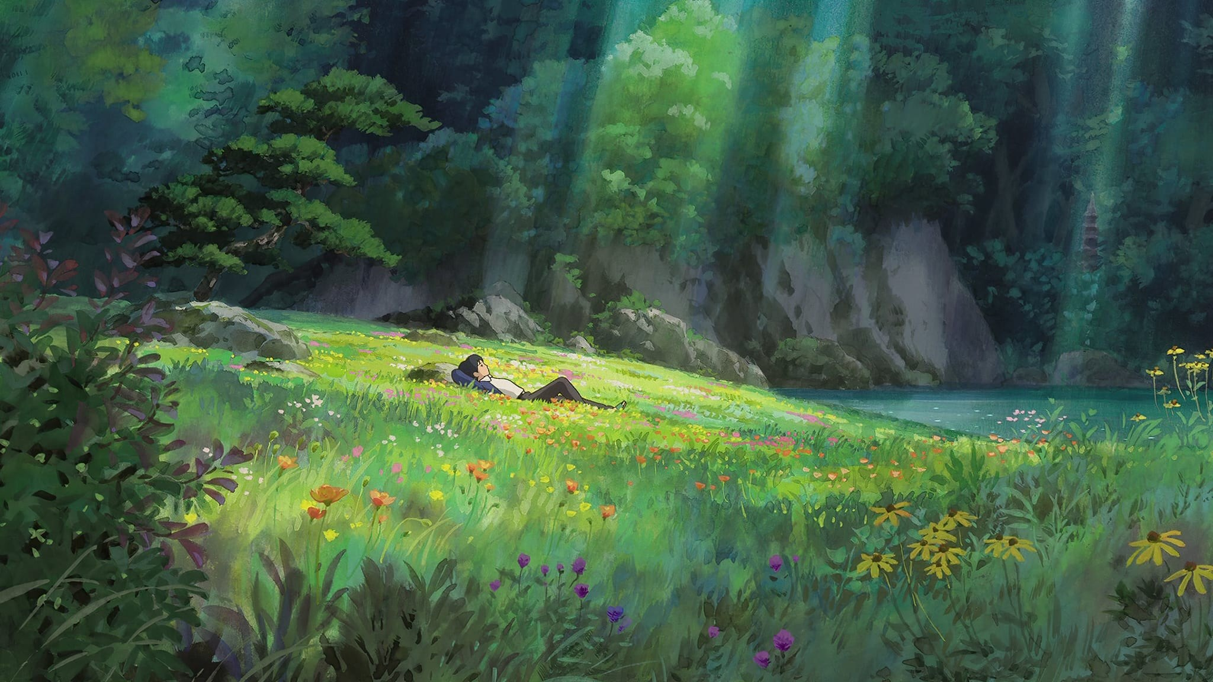
Dành cho Nguyễn Thanh Tùng | Cập nhật 20/06/2026

1. Cách dùng tài liệu này
Đây là sổ tay thao tác cho repo TUNG-BLOG trên máy Windows. Khi cần cập nhật web, hãy làm theo mục 2 trước; các mục sau giải thích từng loại thay đổi.
Quy tắc an toàn: Luôn chạy git pull trước khi sửa, kiểm tra git status trước khi commit, và không đưa mật khẩu/API key lên GitHub.

2. Quy trình cập nhật nhanh
- Mở PowerShell trong thư mục C:\Users\NITRO 5\Desktop\thanhtung0209-blog.
- Kéo bản mới nhất từ GitHub bằng git pull origin main.
- Sửa nội dung hoặc chạy pnpm new-post để tạo bài mới.
- Chạy pnpm dev và mở http://localhost:4321 để xem thử.
- Chạy pnpm check và pnpm build. Chỉ tiếp tục khi không có lỗi đỏ.
- Kiểm tra file sẽ đưa lên bằng git status.
- Stage đúng file bằng git add <đường-dẫn-file> hoặc git add . khi chắc chắn mọi thay đổi đều cần thiết.
- Tạo commit bằng git commit -m "Mô tả ngắn thay đổi".
- Push bằng git push origin main.
- Mở Vercel để theo dõi deployment; khi trạng thái Ready thì web đã cập nhật.
cd "C:\Users\NITRO 5\Desktop\thanhtung0209-blog"
git pull origin main
pnpm dev

3. Các thư mục và file quan trọng
- src/config.ts: tên website, subtitle, banner, avatar, liên kết mạng xã hội, theme và favicon tùy chỉnh.
- src/assets/images/: ảnh dùng chung của website như avatar và banner.
- src/content/posts/<slug>/index.md: nội dung từng bài viết.
- public/favicon/: logo nhỏ trên tab trình duyệt.
- public/music/: file MP3; public/music/covers/: ảnh cover nhạc.
- scripts/new-post.js: công cụ hỏi thông tin và tạo khung bài mới.
- supabase/comments.sql: cấu trúc database cho bình luận và moderation.
- .env hoặc Environment Variables trên Vercel: URL/key Supabase; tuyệt đối không commit secret.
Ảnh hiện tại: Avatar mới là src/assets/images/profile-avatar.png. Banner mới là src/assets/images/site-banner.jpg. Ảnh cũ wp1892096.png và demo-banner.png vẫn còn để có thể dùng lại.

4. Tạo bài viết mới
Cách dễ nhất là dùng script tương tác:
pnpm new-post
Script sẽ lần lượt hỏi:
- Tiêu đề: tên hiển thị của bài.
- Slug: tên thư mục và URL; nên viết không dấu, chữ thường, ngăn bằng dấu gạch ngang.
- Ngày đăng: định dạng YYYY-MM-DD.
- Mô tả: câu ngắn dùng trên card và SEO.
- Category: danh mục chính, ví dụ Cuộc sống hoặc WordPress.
- Tags: nhiều thẻ, ngăn bằng dấu phẩy.
- Ảnh bìa: tên ảnh trong cùng thư mục bài, ví dụ cover.jpg. Để trống nếu chưa có.
- Pinned: chỉ chọn y cho bài cần ghim đầu trang.
- Pin order: số nhỏ hơn sẽ ưu tiên trước trong nhóm bài ghim.
- Latest: chọn y nếu muốn bài nằm trong nhóm mới nhất ngay dưới bài ghim.
- Latest order: số nhỏ hơn sẽ ưu tiên trước trong nhóm mới nhất.
- Draft: chọn y để giữ bản nháp; draft: true sẽ không xuất hiện công khai.
Sau khi script chạy xong, mở file:
src/content/posts/<slug>/index.md

5. Frontmatter của bài viết
Frontmatter là khối nằm giữa hai dòng --- ở đầu file Markdown. Ví dụ:
---
title: "Một ngày bình thường"
published: 2026-06-20
description: "Một vài ghi chép trong ngày."
image: "cover.jpg"
tags: ["Cuộc sống", "Ghi chép"]
category: "Nhật ký"
pinned: false
pinOrder: 0
latest: true
latestOrder: 1
draft: false
lang: "vi"
---
Ghim bài: Không phải tất cả bài đều được ghim. Chỉ bài có pinned: true mới được ghim. Muốn bỏ ghim, đổi lại thành false.
Ngày bài viết: Ghim bài không làm thay đổi published. Vì vậy thời gian gốc của bài vẫn được giữ nguyên.

6. Viết nội dung và chèn ảnh đúng vị trí
Markdown hiển thị theo đúng thứ tự bạn viết. Ảnh muốn xuất hiện giữa hai đoạn phải đặt cú pháp ảnh ngay giữa hai đoạn đó.
Đây là đoạn văn thứ nhất.
![Mô tả ảnh](./anh-chup.jpg)
Đây là đoạn văn sau ảnh.
- Copy ảnh vào cùng thư mục với index.md của bài.
- Đổi tên ảnh ngắn, không dấu, ví dụ anh-chup.jpg.
- Đặt dòng ![Mô tả](./anh-chup.jpg) đúng vị trí cần hiện.
- Nếu muốn ảnh làm ảnh bìa ở đầu bài, thêm image: "anh-chup.jpg" trong frontmatter.
Phân biệt: image trong frontmatter là ảnh bìa đầu bài. Cú pháp ![](./ten-anh.jpg) trong phần nội dung là ảnh nằm đúng vị trí khi đọc.

7. Đổi ảnh đại diện và ảnh bìa website

7.1 Đổi ảnh đại diện
- Chuẩn bị ảnh vuông PNG/JPG, nên từ 512 x 512 px trở lên.
- Copy ảnh vào src/assets/images/.
- Mở src/config.ts và sửa profileConfig.avatar.
avatar: "assets/images/profile-avatar.png",

7.2 Đổi ảnh bìa
- Chuẩn bị ảnh ngang, tỷ lệ khoảng 16:7 hoặc 21:9; khuyến nghị rộng 1920-2048 px.
- Nén ảnh trước khi commit; nên dưới 1 MB nếu có thể.
- Copy ảnh vào src/assets/images/ rồi sửa siteConfig.banner.src.
- Có thể đổi position thành top, center hoặc bottom để điều chỉnh vùng crop.
banner: {
enable: true,
src: "assets/images/site-banner.jpg",
position: "center",
},

8. Đổi logo/favicon trên tab trình duyệt
Logo nhỏ trên tab được gọi là favicon. Repo hiện dùng các file trong public/favicon/.
- favicon-light-32.png và favicon-dark-32.png: icon nhỏ cho tab.
- favicon-light-128.png / 180.png / 192.png và bản dark tương ứng: dùng cho thiết bị hoặc shortcut.
Cách đơn giản nhất: xuất logo vuông đúng các kích thước 32, 128, 180 và 192 px; thay các file cùng tên rồi chạy build.
Lưu ý: Favicon có thể bị trình duyệt cache. Sau khi deploy, hãy Ctrl + F5 hoặc mở cửa sổ ẩn danh để kiểm tra.

9. Đổi tên web, giới thiệu và liên kết
Mở src/config.ts:
siteConfig.title // tên trên tab/navbar
siteConfig.subtitle // dòng phụ
profileConfig.name // tên phần giới thiệu
profileConfig.bio // mô tả ngắn
profileConfig.links // Facebook, Instagram, WordPress, LinkedIn, GitHub, Email
Khi thêm link mới, cần có name, icon và url. Icon đang dùng bộ Iconify.

10. Thêm hoặc đổi nhạc
- Copy file MP3 vào public/music/.
- Đặt tên theo mẫu Tên bài hát - Tên kênh hoặc nghệ sĩ.mp3.
- Nếu tên bài có nhiều dấu -, phần sau dấu - cuối cùng được hiểu là tên kênh/nghệ sĩ.
- Đặt ảnh cover cùng tên vào public/music/covers/, ví dụ .jpg.
- Chạy pnpm music hoặc pnpm build để tạo lại manifest.json.
public/music/Muộn Rồi Mà Còn - Sơn Tùng M-TP.mp3
public/music/covers/Muộn Rồi Mà Còn - Sơn Tùng M-TP.jpg
pnpm music
Giới hạn GitHub: Một file không được vượt 100 MB. Nên nén MP3 hợp lý để repo và website tải nhanh.

11. Bình luận Supabase và moderation
- Khách gửi bình luận ẩn danh; bình luận mới có trạng thái pending.
- Chỉ bình luận đã được admin duyệt mới hiển thị công khai.
- Admin có thể duyệt hoặc xóa bình luận trong khu vực quản trị của phần bình luận.
- Vercel cần PUBLIC_SUPABASE_URL/PUBLIC_SUPABASE_ANON_KEY hoặc các biến NEXT_PUBLIC tương ứng.
- Không đặt service_role key hoặc mật khẩu admin trong source code.

12. Kiểm tra trước khi push
pnpm check
pnpm build
git status
git diff --check
- Bài mới có draft: false.
- Ngày published đúng và không vô tình nằm ở tương lai.
- Ảnh hiển thị đúng vị trí, tên file không sai chữ hoa/chữ thường.
- Không có file .env, mật khẩu, API secret trong git status.
- Không có file ảnh/nhạc quá lớn.
- Trang home, bài viết và player hoạt động ở localhost.

13. Commit và push
git status
git add .
git commit -m "Add new blog post"
git push origin main
Nên stage chọn lọc: Nếu git status có file lạ hoặc thay đổi không liên quan, dùng git add đường-dẫn-file thay cho git add .
Ví dụ chỉ đưa một bài mới và ảnh của nó lên:
git add "src/content/posts/ten-bai/index.md"
git add "src/content/posts/ten-bai/cover.jpg"
git commit -m "Add ten bai"
git push origin main

14. Backup và quay lại phiên bản cũ
- Xem lịch sử: git log --oneline -10
- Tạo bản hoàn tác an toàn: git revert <commit-hash>
- Sau đó push commit hoàn tác: git push origin main
git log --oneline -10
git revert 254abd8
git push origin main
Tránh dùng: Không dùng git reset --hard hoặc xóa lịch sử nếu chưa hiểu rõ, vì có thể mất thay đổi chưa backup.

15. Lỗi thường gặp
Bài mới không hiện: Kiểm tra draft: false, ngày published, đúng thư mục src/content/posts và chạy pnpm build.
Ảnh bị dồn lên đầu: Chỉ dùng image trong frontmatter cho ảnh bìa. Ảnh nội dung phải dùng ![](./anh.jpg) đúng vị trí.
Ảnh không tải: Kiểm tra tên file, phần mở rộng, chữ hoa/chữ thường và đường dẫn tương đối.
Nhạc không xuất hiện: Kiểm tra tên file/cover rồi chạy pnpm music. Không sửa manifest.json bằng tay.
Comment báo chưa cấu hình: Kiểm tra Environment Variables trên Vercel và redeploy sau khi thêm biến.
Push bị từ chối vì file lớn: Xóa file khỏi commit, nén xuống dưới 100 MB, commit lại rồi push.
Vercel build fail: Mở log deployment, chạy pnpm build ở máy để tái hiện và sửa lỗi trước khi push lại.

16. Bộ lệnh tra nhanh
pnpm install # cài thư viện lần đầu
pnpm dev # chạy web local
pnpm new-post # tạo bài mới
pnpm music # cập nhật danh sách nhạc
pnpm check # kiểm tra Astro/TypeScript
pnpm build # build production
git status # xem file thay đổi
git diff # xem nội dung thay đổi
git pull origin main
git push origin main
Kết luận: Quy trình ổn định nhất là: pull → sửa → xem local → check/build → kiểm tra git status → commit → push → xem Vercel.

